Martes
10
de Noviembre

Cuarto de Primaria
Matemáticas

Al compás del reloj

Aprendizaje esperado: Resolución de problemas vinculados al uso del reloj y del calendario.

Énfasis: Leer la hora en relojes analógicos (de manecillas) y digitales (de números sobre una pantalla), con diferentes formas de indicar las horas, y resolver problemas que involucran unidades de tiempo que se utilizan en los relojes.

¿Qué vamos a aprender?

El día de hoy aprenderás algunos principios del uso del reloj, cómo se leen las horas y minutos, así como su forma de escritura.

Observa la siguiente imagen:

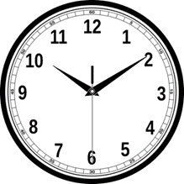

Como puede ver en la imagen, es la carátula de un reloj analógico. Muestra, junto con las manecillas, los números ordenados de derecha a izquierda y del 1 al 12. Cada número indica una hora del día. ¿Recuerdas cuántas horas tiene un día?

Un día se conforma de 24 horas. Y considerando que durante esas 24 horas transcurre la “noche y el día”, a cada uno le corresponden 12 horas.

La manecilla corta marca las horas, se le llama por ello horario; la manecilla larga marca los minutos, por eso a esta manecilla se le llama minutero. Entre cada número se indican 5 minutos, y si hay una manecilla más delgada, como en este ejemplo, que avance con mayor rapidez, indica los segundos, por eso recibe el nombre de segundero; recorre toda la circunferencia del reloj en 60 segundos o lo que es lo mismo, un minuto.
Cada línea pequeña indicada en la carátula equivale a un minuto si es señalada por el minutero, o a un segundo si es señalada por el segundero.

Las unidades menores de tiempo se organizan sexagesimalmente, es decir en grupos de 60:

60 segundos forman un minuto y 60 minutos forman una hora, de ahí en adelante se tienen muchas variaciones de organización.
1 hora = 60 minutos

Con esta información que acabas de revisar, estás listo para iniciar las actividades del día de hoy.

Si tienes libros en casa sobre el tema, o cuentas con Internet, explóralos para saber más.

¿Qué hacemos?

Realiza las siguientes actividades.

- Lee con atención la siguiente información sobre la forma de leer un reloj.

Para “leer” un reloj existen dos formatos; el de 24 horas y el de 12 horas.

El formato de 24 horas marca las 24 horas corridas de un día.

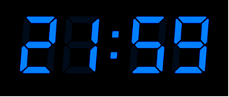

¿Cómo lees la información mostrada en la imagen anterior?

Son las “veintiuno cincuenta y nueve”

Esta hora está en un formato de 24 horas. La hora 21:59, equivale a las “9 de la noche con 59 minutos”. O también se puede decir que; “falta un minuto para las diez de la noche”, considerando que una hora está formada por 60 minutos.

Cualquiera de las dos formas es válida para indicar la hora.

Observa la siguiente tabla de equivalencias:

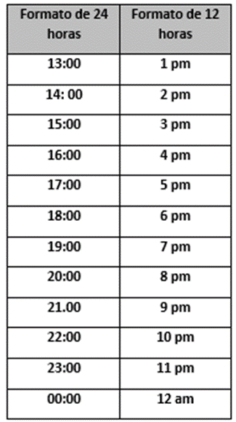

Ahora observa el formato de “12 horas”. ¿Has observado que al indicar una hora aparece escrita de una de las siguientes maneras?

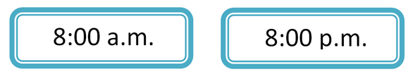

La diferencia que hay entre las dos escrituras son las letras a.m. y p.m. Pero ¿qué significan?

El a.m., significa “antes de mediodía” y p.m. significa “después de mediodía”.

Observa ahora la siguiente imagen:

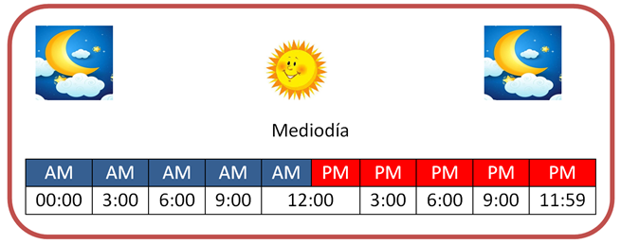

En este formato de horario se muestran las 12:00 horas del día. El punto medio es también llamado “mediodía”.

De la media noche al mediodía se utiliza la abreviatura a.m. y del mediodía a la media noche, se utiliza la abreviatura p.m.

- Responde la siguiente actividad para practicar.

- Escribe en tu cuaderno:

- La hora a la que desayunas normalmente.
- La hora en que realizabas tu tarea cuando estabas en la primaria.

No olvides utilizar las abreviaturas a.m. y p.m. si utilizas el formato de 12 horas.

- Resuelve el siguiente problema:

Sofía comenzó a cocinar a las 4:25 p.m. Le tomó una hora quince minutos terminar el postre que hizo. ¿A qué hora terminó Sofía el postre?

Apóyate en un reloj que tengas en casa para resolverlo.

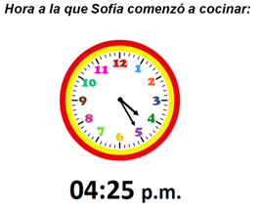

Vas a calcular a qué hora Sofía terminó el postre. Para ello a la hora de inicio vas a sumar el tiempo transcurrido en preparar el postre, o sea 1 hora con 15 minutos, lo que lleva a plantear la siguiente operación:

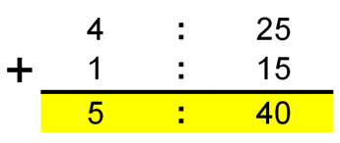

Así se tiene que para sumar medidas de tiempo:

- Se colocan los sumando de manera que queden en una misma columna las horas, en otra los minutos y en otra los segundos, si los hubiera.
- Se suman los segundos con los segundos, los minutos con los minutos y las horas con las horas.
- Si una vez sumados los segundos son más de 60, se pasan a minutos.
- Si una vez sumados los minutos son más de 60, se pasan a horas
- En general si la suma que se realiza por unidad de tiempo permite formar una nueva unidad inmediata mayor, entonces se traslada la medida necesaria a la siguiente columna y se deja en la columna actual el sobrante de unidades.

De acuerdo a lo anterior, se tiene como resultado las 5:40 p.m., como la hora en que Sofía terminó de cocinar el postre.

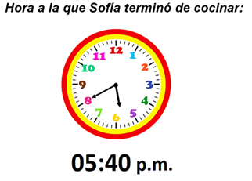

- Resuelve el siguiente problema:

El día de ayer fui al médico. Me recetó un medicamento que debo tomar cada 8 horas, por dos días: la primera pastilla la tome a las 6:50 a.m. del día de hoy. ¿A qué horas debo realizar las tomas siguientes?

Se tiene que calcular cuáles son las horas en que deben realizarse las tomas del medicamento. Para ello, a la hora de inicio vas a sumar 8 horas, que es el periodo que debe transcurrir entre una toma y otra, lo que lleva a plantear las siguientes operaciones:
Para el primer día: La primera toma se realizó a las 06:50 a.m., así que se tiene que sumar 8 horas a este tiempo, por lo que la segunda toma deberá realizarse a las 14:50 horas o las 02:50 p.m.

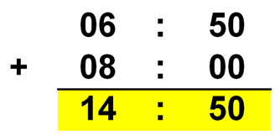

Como la segunda toma se realizó a las 14:50 horas o las 02:50 p.m., hay que sumar 8 horas a este tiempo:

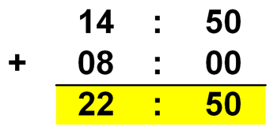

De manera que la tercera toma deberá realizarse a las 22:50 horas o las 10:50 p.m.

Para el segundo día: Es importante recordar que al llegar a las 12:00 a.m. debes reiniciar el conteo, por lo que indicarás ese reinicio sumando 1 hora con 10 minutos para completar el primer día, es decir las primeras 24 horas.

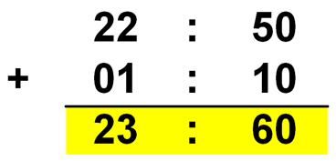

Como observas has acumulado 60 minutos, por lo que puedes reagruparlos en una hora, que sumarás en la columna correspondiente:

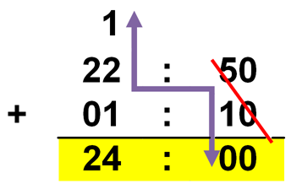

Agrupando los 60 minutos en 1 hora, la sumas a la siguiente unidad a la izquierda, obteniendo 24 horas y reiniciando en 00:00 horas.
Tomando en cuenta que sumaste 1 hora con 10 minutos, te restan por sumar 6 horas con 50 minutos de las 8 horas que deben pasar entre cada toma, así que se debe plantear la siguiente suma:

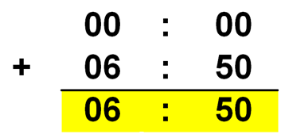

Así que la cuarta toma deberá realizarse a las 06:50 a.m. o 6:50 de la mañana, y ya es el inicio del segundo día.

Para la quinta toma debes sumar 8 horas a las 06:50 a.m., lo que lleva a las 14:50 horas, las 02:50 p.m. o diez minutos para las tres de la tarde, como la hora para ingerir el medicamento.

Como la quinta toma se realizó a las 14:50 horas, las 02:50 p.m. o diez minutos para las tres de la tarde, sumarás 8 horas a este tiempo

De manera que la sexta y última toma deberá realizarse a las 22:50 horas, 10:50 p.m. o diez minutos para las once de la noche del segundo día.

Organizando toda la información en una tabla se tiene lo siguiente:

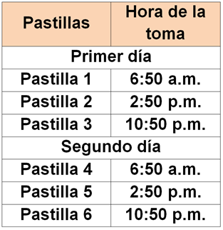

- Observa los siguientes ejemplos de cómo leer la hora de distintas formas.

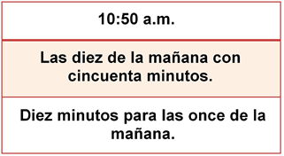

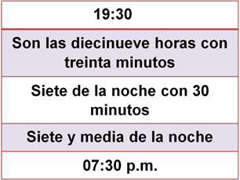

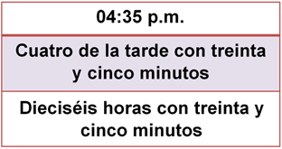

Para la clase siguiente trabajarás con un reloj de cartón, en el cual podrás manipular las manecillas y seguir aprendiendo sobre la lectura de las horas.

Platica con tu familia lo que aprendiste, seguro les parecerá interesante y podrán decirte algo más.

¡Buen trabajo!

Gracias por tu esfuerzo

Para saber más

Lectura
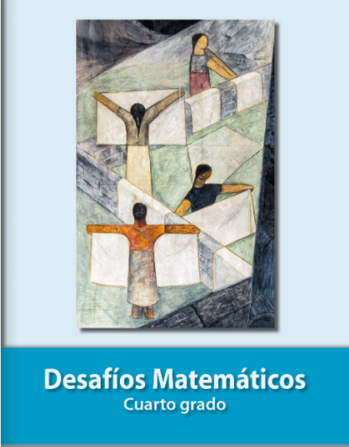

https://libros.conaliteg.gob.mx/20/P4DMA.htm

